PROYECTO DE DESARROLLO
DE APLICACIONES MULTIPLATAFORMA

DAM 2

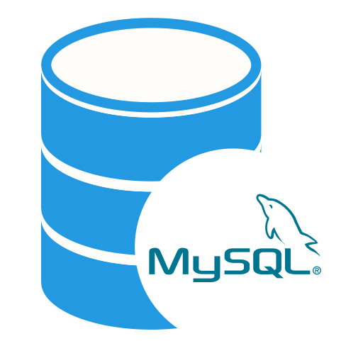
XABIER RUIZ MELERO

ÍNDICE

OBJETIVO

El objetivo de MySQL Maker es ayudar al desarrollador de código MySQL a crear consultas de una forma gráfica.

MySQL Maker soporta las operaciones básicas de C.R.U.D:
- (C)reate
- (R)ead
- (U)pdate
- (D)elete

En la versión actual (Release v1,0) se han conseguido con éxito los objetivos programados en tema de BBDD. Al igual que en MySQL, en el lenguaje de programación utilizado en MySQL Maker (Java), se han conseguido casi todos los objetivos programados (95%).

Recursos hardware y software

Para llevar a cabo la realización de este proyecto, se han utilizado sobre todo recursos de software.

Acerca del lenguaje de programación utilizado para la creación de MySQL Maker, decidí utilizar Java, en concreto el JDK Latest Release (18).

Acerca del lenguaje gráfico utilizado para la creación de MySQL Maker, decidí utilizar JavaFX, en concreto el JFX Latest Release (18).

